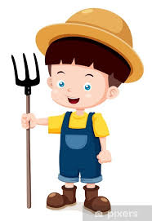
Temat dnia:Jakie maszyny pomagają rolnikowi?

- Jakie maszyny i urządzenia pomagają rolnikowi?- proszę, byście Państwo udostępnili dzieciom poniższe zdjęcia maszyn używanych w pracy w gospodarstwie oraz omówili wraz z dziećmi ich zastosowanie.
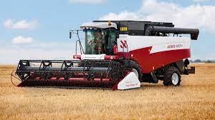
Kombajn zbożowy- jest maszyną, która ścina zboże, młóci je (czyli oddziela ziarno od kłosów). Na polu kombajn zostawia słomę, a ziarno zbóż zbiera i przesypuje do zbiornika przygotowanego przez rolnika.

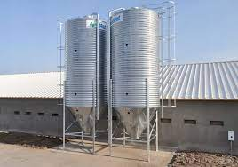
Silos- to zbiornik do przechowywania ziarna, jednak zanim ono tam trafi, musi być bardzo dokładanie wysuszone, bo inaczej szybko zapleśnieje.
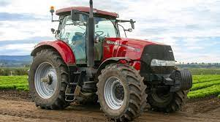
Traktor- jest maszyną wielofunkcyjną. Po podłączeniu do niego innych urządzeń można go wykorzystywać przy różnych pracach.
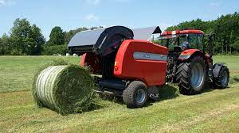
Prasa belująca- służy do zbierania siana z pola i zwijania go w bele.
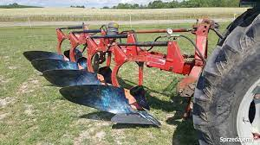
Pług- narzędzie do przekopywania ziemi po zimie, aby nie była zbyt twarda. Pług przygotowuje ją tak, aby można było w niej zasiać nowe nasiona.
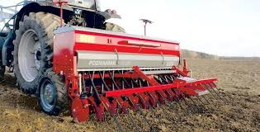
Siewnik- maszyna do rozsiewania ziarna po polu.

- Proszę by dzieci wykonały poniższą kartę pracy. Proszę zwrócić uwagę na chwyt narzędzia pisarskiego.
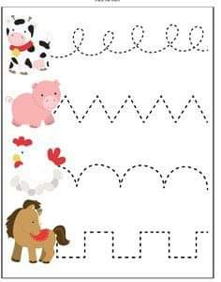

- Dziadek fajną farmę miał- zabawa ruchowa przy piosence. Proszę by dzieci w trakcie wysłuchiwania utworu muzycznego spacerowały, skakały, przechodziły w klęku. Po wysłuchaniu piosenki zadaniem dziecka jest wymienienie jak największej ilości zwierząt w niej występujących. Jeśli dziecko potrafi, może wydawać dźwięki tychże zwierząt.

https://www.youtube.com/watch?v=30nw6AtuGiQ

Miłego dnia

